Esercizio 2.2. Ambienti ri-adattati.

Attività 1. Cos’è un ambiente ri-adattato?

In primo luogo, con tutti i partecipanti, verrà discusso il concetto di ambiente ri-adattato.

Un ambiente ri-adattato è quello che è stato modificato per migliorare l'autonomia personale, ridurre i rischi, avere una migliore interazione sociale ed essere in grado di prendere un maggior numero di decisioni senza l'aiuto di altri. Alcuni esempi che potrebbero essere utilizzati nel dibattito sono: costruire una rampa, cambiare la vasca da bagno con una doccia, migliorare l'illuminazione della casa, mettere una luce nel telefono di casa, rimuovere o cambiare i mobili che ci impediscono di muoversi liberamente o integrare nuovi elementi di tecnologia assistiva.

Le foto e le immagini che seguono sono esempi di 10 ambienti adattati e non adattati che potrebbero essere mostrati a persone AAWID per facilitare la discussione.

Inoltre, si possono anche guardare i seguenti video (sottotitoli in spagnolo) che mostrano i diversi cambiamenti che possono essere fatti in un bagno, cucina e soggiorno:
- Elderly people and bathroom changes. mp4
- Elderly people and kitchen changes. mp4
- Elderly people and living room changes.mp4

Esempio 1. Sala da pranzo spaziosa con un'illuminazione corretta dove una sedia a rotelle può spostarsi comodamente e dove si possono aggiungere nuovi mobili o attrezzature tecnologiche, se necessario.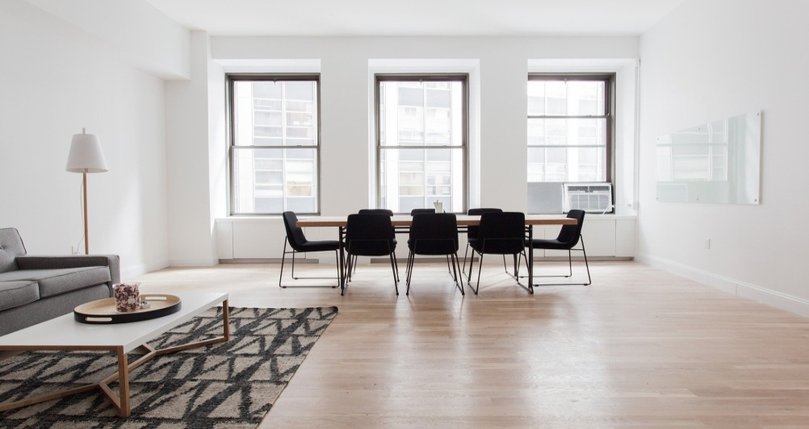

Esempio 2. Appartamento spazioso con un'illuminazione corretta, senza scale e con un numero adeguato di mobili.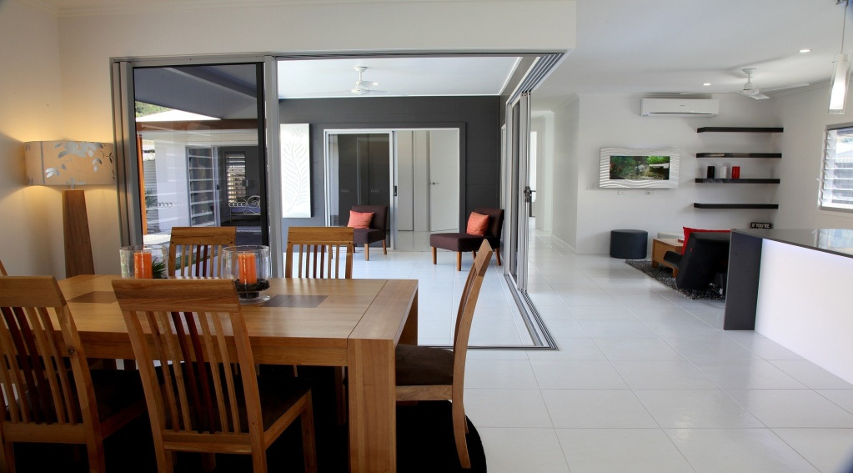
Esempio 3. Edifici non adattati, con accesso difficile, scale d'ingresso principali, senza rampe e con diversi piani senza ascensore.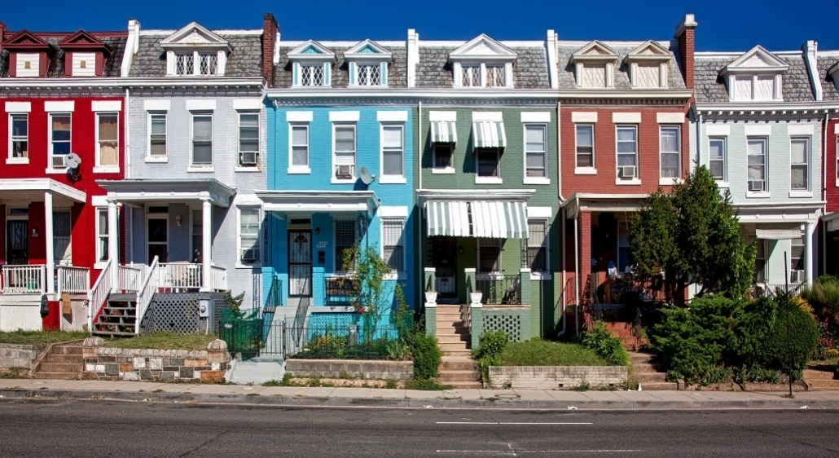

Esempio 4. Edifici con scale all’ingresso principale e in pendenza.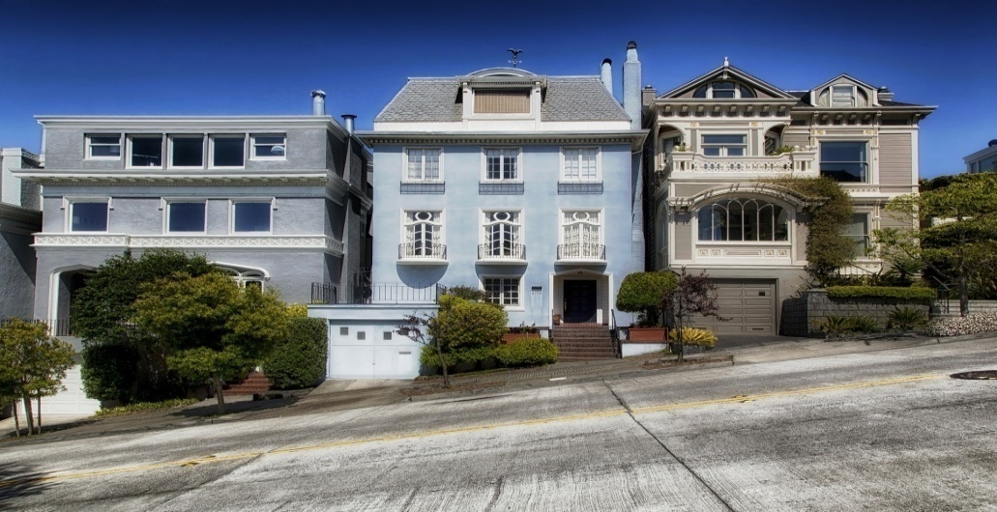

Esempio 5. Bagno spazioso con cabina doccia e illuminazione adeguata, ma privo di diversi adattamenti (barre, sedili per la doccia, maniglioni, aste di sostegno, pavimenti antiscivolo, sedili pieghevoli o fissi...)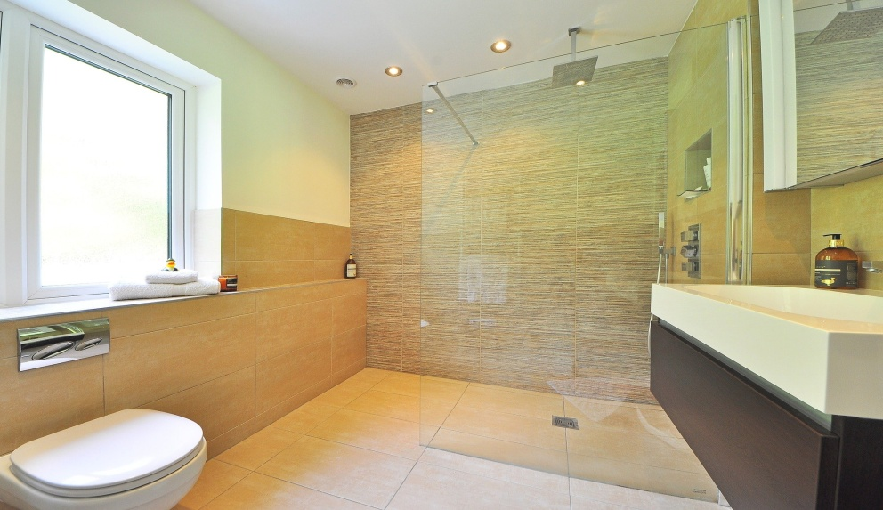

Esempio 6. Bagno piccolo e inadattato con vasca da bagno e armadi molto alti difficili da raggiungere.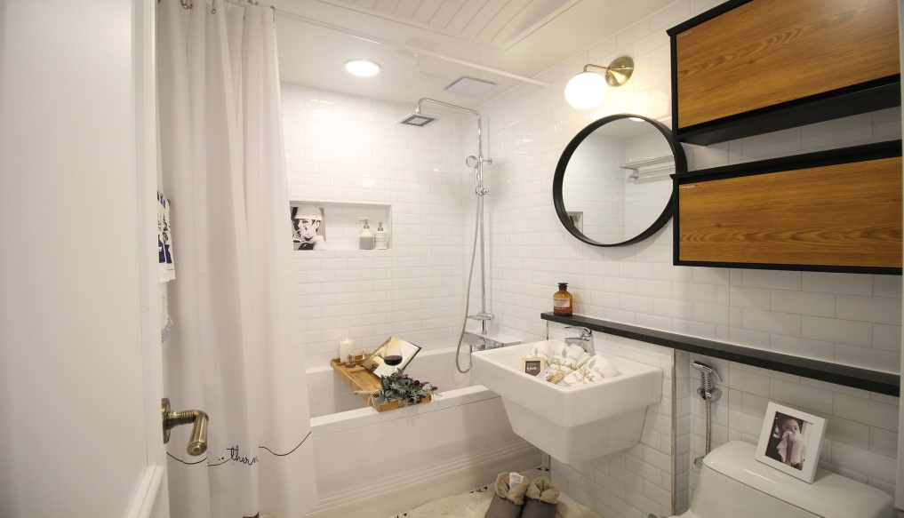

Esempio 7. Pittogramma del bagno completamente adattato.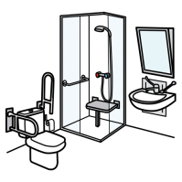

Esempio 8. Stanza scarsamente illuminata, con scale e priva di mobili funzionali e accessibili.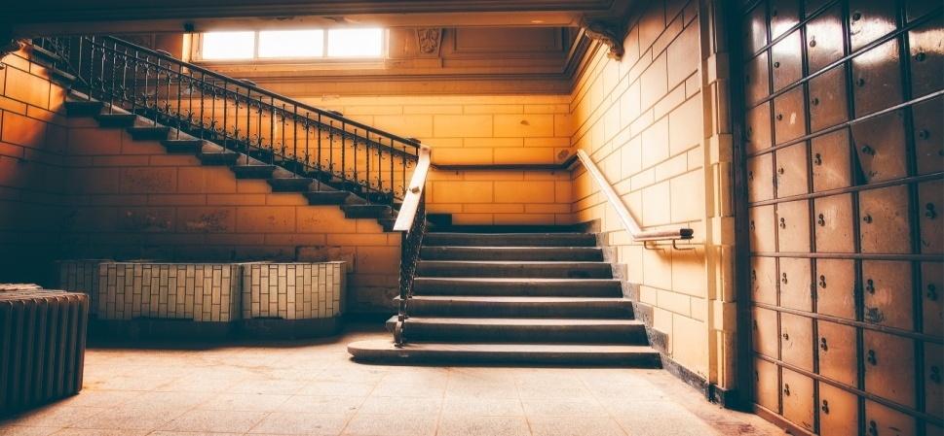
Esempio 9. Cucina spaziosa, molto funzionale e con un'illuminazione adeguata.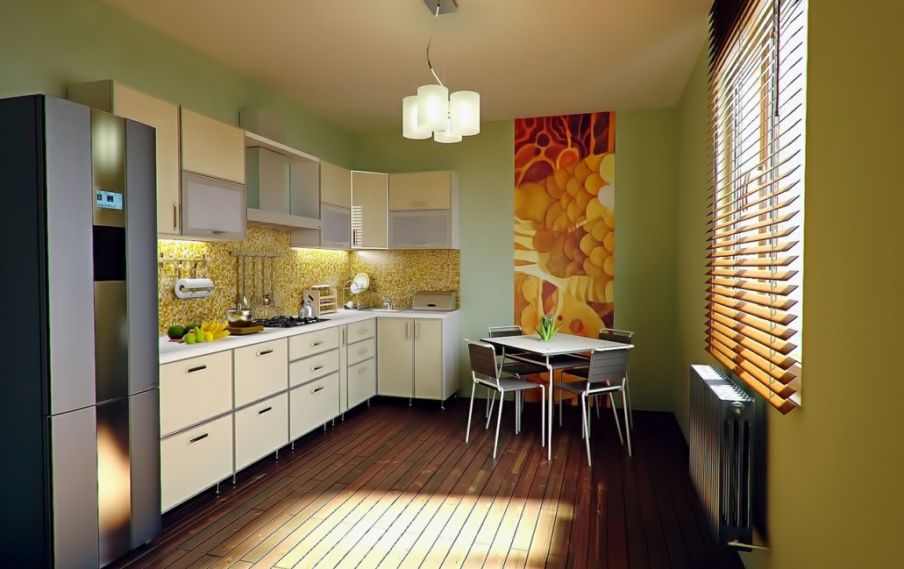

Esempio 10. Cucine non funzionali

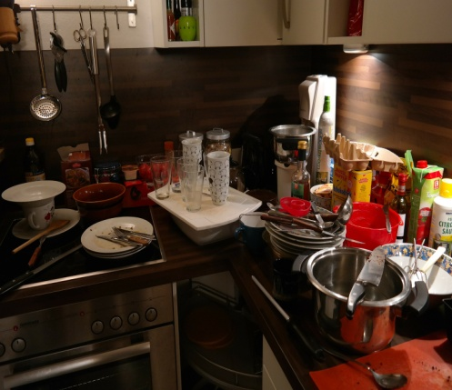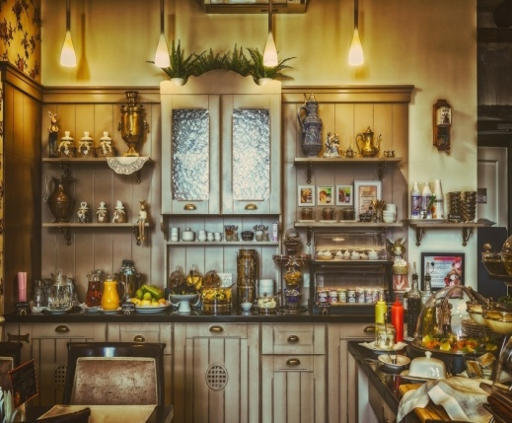

Attività 2. Come posso adeguare la mia casa in modo che sia più sicura?

In questo esercizio, le persone AAWID saranno invitate ad analizzare se hanno bisogno di qualche cambiamento nella loro casa (casa, residenza, appartamento condiviso, ecc.). Si può suggerire a tutti i partecipanti di fare delle foto delle loro case per verificare, tutti insieme, se si possono fare dei cambiamenti o dei miglioramenti per migliorare l'autonomia personale. Nei giorni seguenti, dopo le modifiche, si possono fare nuove foto per verificare il miglioramento ottenuto.

